Tillsynsbegäran – information om höga naturvärden i avverkningsanmälan A 49552-2022 i Örebro kommun

Detta dokument behandlar höga naturvärden i avverkningsanmälan A 49552-2022 i Örebro kommun. Denna avverkningsanmälan inkom 2022-10-28 07:26:36 och omfattar 2,1 ha.

Vi begär härmed att Skogsstyrelsen fattar beslut enligt miljöbalken som säkerställer att skogens höga naturvärden bevaras samt säkerställer att EU-lagstiftning efterlevs och att artskyddsbrott förhindras. Vi önskar även ta del av de ställningstaganden och beslut som myndigheterna meddelar till följd av aktuell avverkningsanmälan och föreningens inlaga (se 34 § förvaltningslagen).

Nedan beskrivs fynd av naturvårdsarter som gjorts i det avverkningsanmälda området. I BILAGA 1 finns artfakta om rödlistade arter.

# Naturvårdsarter

I avverkningsanmälan har följande 2 naturvårdsarter hittats: ulltickeporing (VU) och ullticka (NT). Av dessa är 2 rödlistade. För rödlistade arter har rödlistekategorin angivits inom parentes.

De påträffade naturvårdsarterna är ett tydligt kvitto på att detta rör sig om en skog med höga naturvärden. I Figur 1 visas en karta över det avverkningsanmälda området, där samtliga fyndplatser för naturvårdsarter som finns registrerade på Artportalen har markerats.

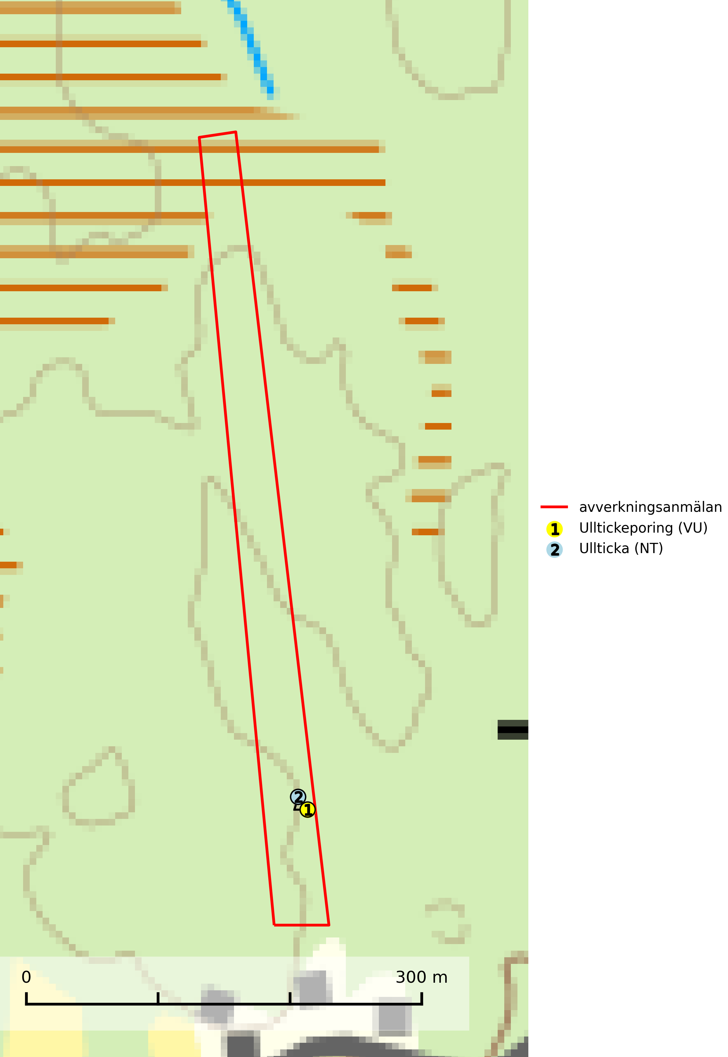

Figur 1. Fyndplatser för naturvårdsarter i det avverkningsanmälda området (röd linje). Markörer utan svart kant är placerade på fyndplatsen. Markörer med svart kant är placerade vid sidan av fyndplatsen och har ett svart streck som visar fyndplatsens exakta position. Kartans mittpunktskoordinat är N 6588470, E 511203 i SWEREF 99 TM.

**Ullticka (NT)** är knuten till restbestånd av barrnaturskog och förekommer med ett tydligt optimum i orörda eller måttligt påverkade gamla granskogar där det föreligger viss kontinuitet av grov död ved. Ullticka är en bra signalart inom hela sitt utbredningsområde och i södra Sverige är den sällsynt och en god signalart för skyddsvärda granskogsmiljöer. Den hotas av avverkning och fragmentering av naturskog och äldre granskog med lång trädkontinuitet. På ullticka kan ibland ulltickeporing (VU) påträffas - det är en sällsynt ticka som nyligen delats upp i tre olika arter: *Skeletocutis brevispora* (ulltickeporing)*, Skeletocutis delicata och Skeletocutis exilis*. De två sistnämnda arterna står för närvarande (2020) som ej bedömda i rödlistan (SLU Artdatabanken, 2024; Nitare & Skogsstyrelsen, 2019; Miettinen & Niemelä, 2018).

**Ulltickeporing *Skeletocutis brevispora* (VU)**, rödlistad som sårbar, växer på ullticka (NT) i naturskogsartade granskogar. Avverkning av naturskogslika miljöer och av grova granar där ulltickeporing förekommer är ett direkt hot mot artens fortlevnad. Alla skogliga åtgärder som innebär att lågor och döda eller skadade träd tas bort missgynnar arten. På sikt är minskad tillgång till lämpligt substrat och krympande areal av naturskog ett hot, framförallt råder brist på grov ved som lågor i sena nedbrytningsstadier. Ytterligare fragmentering av skogslandskapet minskar artens möjligheter till spridning. Gamla granskogar som hyser arten undantas helt från skogsbruk (SLU Artdatabanken, 2024).

BILAGA 1 – Rödlistade arter

# Ulltickeporing – ekologi samt krav på livsmiljön

Ulltickeporing *Skeletocutis brevispora* (VU), rödlistad som sårbar, växer på ullticka (NT) i naturskogsartade granskogar. Avverkning av naturskogslika miljöer och av grova granar där ulltickeporing förekommer är ett direkt hot mot artens fortlevnad Alla skogliga åtgärder som innebär att lågor och döda eller skadade träd tas bort missgynnar arten. På sikt är minskad tillgång till lämpligt substrat och krympande areal av naturskog ett hot, framförallt råder brist på grov ved som lågor i sena nedbrytningsstadier. Ytterligare fragmentering av skogslandskapet minskar artens möjligheter till spridning. Gamla granskogar som hyser arten undantas helt från skogsbruk (SLU Artdatabanken, 2024).

Ulltickeporingen har nyligen delats upp i tre olika arter: *Skeletocutis brevispora* (ulltickeporing)*, Skeletocutis delicata och Skeletocutis exilis* (Miettinen & Niemelä, 2018). Skeletocutis delicata och Skeletocutis exilis står för närvarande (2020) som ej bedömda i rödlistan.

## Referenser – ulltickeporing

Miettinen, O. & Niemelä, T., 2018. *Two new temperate polypore species of Skeletocutis (Polyporales, Basidiomycota)*. Ann. Bot. Fennici 55: 195–206.

SLU Artdatabanken, 2024. *Artfaktablad. Naturvård – artfakta.* SLU Artdatabanken, Uppsala